PEDIDO DE PROVIDÊNCIAS Nº 667/2023
Troca de lâmpada queimada na Rua Lindolfo Gewehr, em frente ao nº 140, no Bairro Canudos.
Solicita-se que, após os trâmites regimentais, seja enviada cópia da presente proposição ao Poder Executivo, para que realize as seguintes providências:

Troca de lâmpada queimada na Rua Lindolfo Gewehr, em frente ao nº 140, no Bairro Canudos.

Novo Hamburgo, 07 e março de 2023.
Vereadora Lourdes Valim
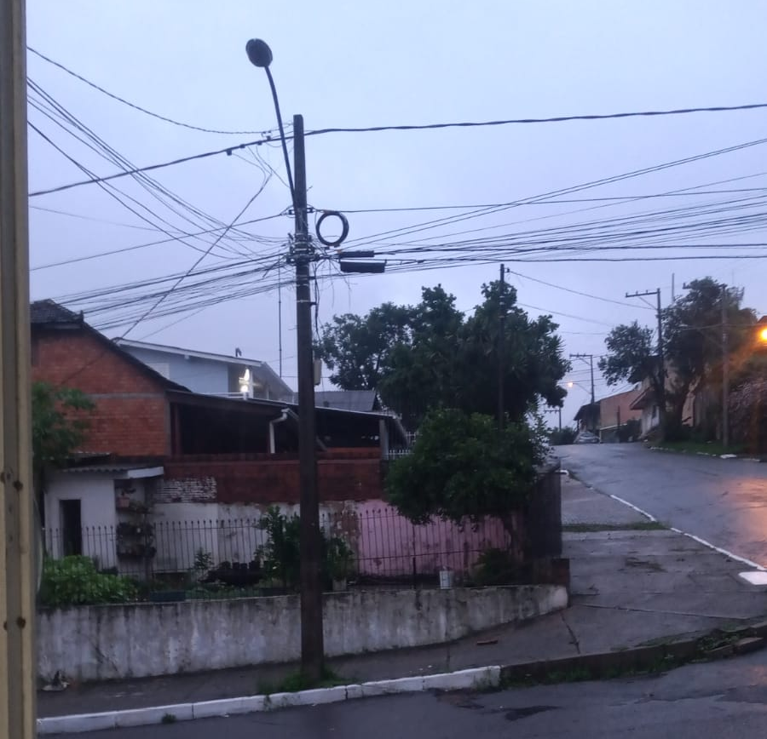

Obs.: Redação conforme original da autora.
/VM

